우리나라에 맞는

친환경적인 제설방안 탐구

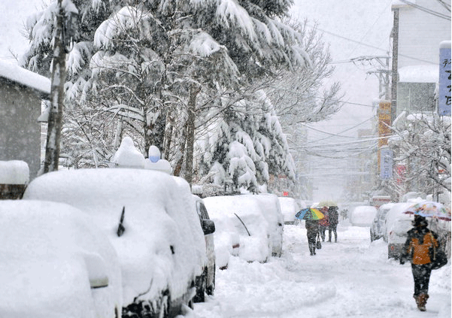

종암중학교

강희주 김연재 김하영

ㆍ목차ㆍ

Ⅰ. 탐구 주제

Ⅱ. 탐구 동기 및 목적

Ⅲ. 탐구 문제

Ⅳ. 탐구 기간 및 과정

Ⅴ. 탐구 내용

Ⅵ. 탐구 결과

Ⅶ. 결론

Ⅷ. 느낀점

Ⅸ. 더 알아보고 싶은 것

Ⅹ. 참고 문헌

Ⅰ. 탐구주제

염화칼슘처럼 환경오염을 시키지 않지만 효과는 좋은 친환경적이 대체 제설제를 찾아 과학적으로 탐구한다.

Ⅱ. 탐구동기 및 목적

지난겨울 연이은 폭설로 많은 시민들이 불편을 겪었다. 한번 내린 눈은 그 양이 많아 쉽게 녹지 않으며 채 녹지도 않은 상태에서 또 다시 눈이 내리는 사태가 빈번하여 꽁꽁 언 도로 위 보행자사고와 수 많은 교통사고의 주범이 되었다. 그런 안전사고를 방지하기 위해 꼭 필요 한 것이 바로 제설제이다. 우리 나라에서 가장 보편적으로 사용되는 제설제는 염화칼슘이다. 염화칼슘이 도시와 농촌 모든 곳에 피해를 준다는 것은 명백히 증명된 사실이다. 그렇기 때문에 환경에 해가 되지 않으며 너무 비싸지도 않은 대체 제설제 개발이 꼭 필요한 실정이다.

우리나라도 흔하게 구할 수 있으면서도 제설기능이 뛰어난 친환경 대체 제설제를 개발 및 발전 시키기 위해 심혈이 기울여야 한다고 생각한다. 그러기 위해 이번 탐구주제를 통해 우리 나라에 도움이 될만한 좋은 대체 제설제를 찾아보고 이미 보편화 되기 시작한 대체 제설제들의 성능을 실험해 보기로 하였다.

Ⅲ. 탐구문제

1. 염화칼슘이 눈을 녹이는 원리와 문제점을 알아본다.

2. 우리나라의 제설실태를 알아본다

3. 제설제의 종류와 제설방안에는 어떠한 것들이 있는지 조사한다.

4. 제설제의 조건에 대해 조사하고 탐구한다.

5. 조사를 바탕으로 친환경적인 대체 제설제를 실험재료로 선정하여 실험한다.

Ⅳ. 탐구 기간 및 과정

1. 탐구기간

2013년 4월 1일 ~ 2013년 4월 23일

2. 탐구방법

(1) 여러 문헌과 인터넷 검색엔진을 통한 정보조사

(2) 대체 제설제 선정 및 실험

3. 탐구과정

(1) 자료 수집

제설제의 원리, 조건, 종류조사와 우리 나라의 제설 실태조사

(2) 실험 계획

대체 제설제 6가지 물질(연탄재, 쌀겨가루, 설사약+유기산, 달걀 껍질+유기산, 소금, 설탕 코팅 모래)을 이용한 제설 능력 실험 계획 및 준비

(3)실험 수행

같은 양의 얼음 위에 동일한 양의 6가지 물질을 각각 올려 얼음을 녹이는 제설능력 실험

(4) 결과정리

실험 결과를 기록한 후, 표로 정리. 그 결과를 바탕으로 염화칼슘을 대체 가능한 물질을 선별

Ⅴ. 탐구 내용

1. 제설제(염화칼슘)의 원리

눈이 쌓이면서 기온과 압력으로 인해 어느 정도 눈이 녹게 된다. 이렇게 녹은 물은 염화칼슘과 만나게 되면 발열반응을 일으키면서 열을 방출하게 된다. 또한 염화칼슘에는 제습기 기능이 있어 열을 방출하는 성질로 인해 물을 흡수한다. 예를 들어 염화칼슘 1g을 도로에 뿌리면 물 14g을 흡수한다. 염화칼슘을 공기 중에 놓아두면 수분을 흡수하면서 눈이 녹아버리는데 이 성질을 조해성이라고 한다. 영하2도의 날씨에 눈이 내려 얼어붙은 길에 염화칼슘을 뿌리면 염화칼슘은 주위의 풍부한 수분을 자기주변으로 끌어오고 그 수분에 의해 녹는다. 즉 염화칼슘 용액이 되는 것이다. 보통 물은 섭씨 0도에서 얼기 시작하지만, 염화칼슘은 더 낮은 온도인 약 영하55도에서 얼기 시작한다. 더 많은 염화칼슘이 녹아 있을수록 어는점은 더 낮아지고 어는점이 영하2도 보다 내려간다면 염화칼슘을 뿌린 주변의 얼음들이 녹게 된다.

2. 우리나라제설 실태

(1)우리나라의 강설 특성

올해 1월 우리나라에는 지난해 보다 많은 양의 눈이 내렸다. ‘서울의 경우 1월에 눈이 온 날은(강설일수) 14일로 평년(9일)보다 많았고, 강설량도 31.2cm가 기록되어 최근 10년 중 가장 많았으며(표 1), 특히 1월 7일에는 15.6cm의 눈이 내려 20년 만에 최고 기록을 세웠음’이라고 기상청은 발표했다.

(2)우리나라의 눈피해

아침 출근 시간 눈으로 인해 교통이 혼잡해져 많은 사람들이 피해를 보며 폭설로 인해 비닐하우스 등의 시설물들이 무너지는 등의 경제적 피해도 나타나고 있다.

(3)우리나라의 제설 방안

우리나라는 현재 염화칼슘을 제설제로 쓰고 있으며 동네 곳곳 제설함(염화칼슘 보관함)을 설치하여 눈이 내렸을 때 누구나 와서 염화칼슘을 이용해 보로 및 공공장소에서 제설을 할 수 있게 하고 있으며, 그 외 물리적인 제설방안으로 ‘내 집·내 점포 앞 눈치우기’ 캠패인을 실행하여 시민들이 자신의 집, 점포 앞 눈을 직접 치울 수 있도록 유도하고 있다. 시민들의 내 집앞 눈치우기 캠패인과 삽날차를 이용하여 도로 위 눈을 치운 후 남은 눈을 염화칼슘으로 녹이는 방법으로 제설을 하고 있다.

(4)기존 우리나라 제설방안의 장단점

현재 우리나라의 제설방법(물리적으로 눈을 치운 뒤 남은 눈을 염화칼슘으로 녹임)은 제설효과가 크다. 염화칼슘은 1g이물 14g을 흡수할 정도로 조해성이 뛰어나기 때문이다.

하지만 이 염화칼슘이 물에 녹으면 이온화가 일어나는데 이는 도로를 부식시켜 도로의 군데군데 구멍(싱크홀)을 뚫리게 하여 차량주행에 방해를 하여 사고를 유발하고 그 위를 지나다니는 차량은 부식 될 가능성이 크다. 또한 독성이 강해 주변 가로수 등 식물에 악영향을 끼친다.

3. 제설의 종류

(1) 마찰제

: 눈을 녹이지는 못하지만 일시적으로 마찰력을 높여 미끄러짐을 방지한다.

-종류: 모래, 연탄재, 석회가루 등

-장점

1. 가격이 싸다
2. 눈으로 인한 교통사고, 미끄러짐 사고가 줄어든다.
3. 염화칼슘처럼 사람에게 피부질환, 호흡곤란 증세를 일으키지 않는다.

-단점

1. 배수구를 막아 피해를 일으킬 수 도 있다.
2. 도로주변이 더러워진다.

(2) 융설제

: 주로 염화물계의 물질을 사용한다.

-종류: 염화칼슘, 염화마그네슘, 염화나트륨 등

-장점

1. 도로에 살포하기가 편리하다.
2. 균형적으로 분포된다.
3. 짧은 시간 내에 눈을 녹일 수 있으며 지속적으로 융설 역할을 한다.
4. 흡수성이 강하다.

-단점

1. 환경오염을 일으킬 수 있다.
2. 건물, 도로, 자동차 부식이 일어날 수 있다.
3. 사람에게 여러 질환을 일으킬 수 있다.

ㆍ그밖의 다른 제설제

(1) 열선장치

: 도로바닥에 열선을 깔아서 눈이 내리면 자동으로 눈을 녹게 하는 장치이다

-장점

1. 열선에 전기나 지열 등 에너지를 가해주면 섭씨 80도의 열을 내어 지면의 온도를 5도정도 유지시켜 눈이 쌓이지 못하게 한다
2. 빠른 시간 내에 눈을 녹여 교통혼잡과 정체 등을 줄일 수 있다
3. 눈으로 인한 미끄러짐 사고와 교통사고가 줄어든다.
4. 자동차 타이어 부식, 도로부식이 거의 없어진다.

-단점

1. 열선을 설치하는 비용이 매우 비싸다. 현재 눈길로 인해 피해 받는 곳(급경사 지역)은 열선장치가 설치되 있으나 열선 300m를 설치하는데 1억6000만원의 비용이 필요하며, 열선을 인한 한달 전기세가 180만원이 나오기 때문에 비용부담이 매우 크다.

(2) 알카오

: 석회석과 초산, 모래의 화합물인 비염화물계 제설제이다.

-장점

1. 제설효과가 염화칼슘과 비슷하다
2. 염화칼슘보다 도로, 건물, 자동차 등의 구조물 피해가 적은 편이다.
3. 미끄러짐으로 인한 각종사고가 줄어들게 해준다.

-단점

1. 염화칼슘보다 3배정도 가격이 비싸다.

(3) 유기산

: 음식물 쓰레기에 미생물을 넣어 발효시키면 쓰레기가 분해되어 유기산이라는 물질이 발생하여 다른 물질과 합성을 하면 조해성을 갖게 되어 제설제로 쓰인다.

-장점

1. 친환경적이다.
2. 음식물 쓰레기를 줄여 두가지 효과를 볼 수 있다.(쓰레기 사용과 제설)

-단점

1. 비용이 많이 든다.

(4) 설탕코팅모래

: 마찰제의 기능을 갖고 있는 모래에 설탕물을 코팅하여 도로에 잘 붙을 수 있다. 그렇기 때문에 제설제로서의 수명이 늘어나게 된다.

-장점

1. 1 친환경적 제설제로 차량 부식위험이 없다.
2. 2 다른 제설제보다 수명이 길다.

-단점

1. 1 사용 후 쌓인 모래는 수작업으로 치워야 한다.
2. 2 비용이 많이 든다.

ㆍ제설제 살포방식

(1) 습염방식

: 습염방식은 물과 염화칼슘을 7:3의 비율로 교반기에 넣고 섞은 뒤, 소금과 염화용액을 7:3 비율로 혼합해 살포하는 방법이다.

-장점

1. 초기에 큰 효과를 본다.
2. 다른 살포방식보다 뛰어나 가장 많이 사용하는 살포방법이다.
3. 도로에 미끄러져 다치는 사고가 줄어든다.

-단점

1. 추가적인 비용을 요구한다.
2. 과다 사용된 염화물계 제설제가 각종환경 오염을 일으킨다.
3. 철근이 부식되고 사람에게 호흡곤란 등 여러 질병을 일으킨다.

(2) 고체방식

: 고체상태의 제설제를 도로에 뿌리는 방식

-장점

1. 효과가 오래 지속된다
2. 도로가 더러워 지지 않는다

-단점

1. 효과가 느리다
2. 각종오염을 유발하기도 한다

(3) 액체방식

: 액체상태의 제설제를 도로에 뿌리는 방식

-장점

1. 효과가 빠르다
2. 도로가 오염되지 않는다.
3. 균일한 성능을 보인다.

-단점

1. 효과가 짧게 지속된다
2. 따로 저장공간을 마련해야 한다.
3. 소량 살포가 어렵다

4. 제설제의 조건

(1) ‘조해성’ 을 가지고 있어야 한다.

조해성이란 공기 중에 노출되어 있는 고체가 수분을 흡수하여 녹는 현상 을 뜻한다.

‘제설’ 에 있어 조해성이 필요한 이유는 눈이 내렸을 때, 열과 압력으로 인해 눈이 녹아 물이 생기는데 그 위에 조해성을 가진 고체물질을 뿌리면 그 물과 발열 반응을 보여 그 주위의 눈이 녹아 물이 되고, 그 물과 조해성을 가진 물질이 반응하는 등, 연속적인 반응을 보여 눈을 녹이는 것이다.

-조해성은 모든 물질이 갖고 있는 성질이 아니라 몇몇 물질들에서만 나타나는 성질이다. 대개 CaCl₂, MgCl₂, ZnCl₂ 와 같은 금속염화물에서 조해성이 나타나며 NaOH,KOH 도 조해성을 갖는 대표적인 물질이다.

(2) 물의 어는점을 낮출 수 있어야 한다.

아무리 눈을 녹여도 녹은 물이 얼어버리면 위험한 빙판길이 되어버리기 때문에 물의 어는점을 낮추는 것은 굉장히 중요한 조건이다.

(3) 자연에 해가 되지 않아야 한다.

아무리 위의 2가지 조건을 충족시킨다고 하여도 자연에 해가 된다면 그건 실용화가 될 수 없는 제설방안이 된다. 염화칼슘대신 할 수 있는 제설제를 찾는 것도 염화칼슘의 심각한 환경오염 때문인데, 오히려 새로 개발한 제설제가 염화칼슘보다 환경오염 수치가 높으면 안 될 것이다.

Ⅵ. 탐구 결과

1. 실험 물질 선정

조사 내용을 바탕으로 대체제설제로 쓰일 수 있는 물질 6가지를 선정하였다.

(1)설사약(마그네슘이온)+식초(유기산)

마그네슘이온과 유기산의 결합물은 눈의 어는점을 낮춰주고 염화칼슘제설제보다 독성이 많이 적어 훨씬 친환경적이다. 마그네슘이온을 대체할 물질로 마그네슘이온을 선정하였고 유기산을 대체할 물질로 식초를 선정하였다.

(2)달걀껍질파우더(탄산칼슘)+식초(유기산)

달걀껍질과 유기산의 결합물은 바다의 소금물이 잘 얼지 않는 것처럼 물에 잘 녹는 탄산칼슘으로 이루어진 달걀껍질이 어는점을 낮춰 눈이 녹게 해준다. 탄산칼슘을 대체할 물질로는 달걀껍질을 선정하였고, 유기산을 대체할 물질로 식초를 선정하였다.

(3)연탄재

연탄재는 눈을 녹이는 것보단 미끄럼을 방지하는 마찰제이다. 지금은 많이 사라졌지만 아직 식당과 가정집에서 연탄을 쓰는 모습을 적지 않게 볼 수 있기 때문에 예전부터 지금까지 이미 실생활에서 마찰제로 많이 쓰이고 있는 연탄재의 제설능력을 실험을 알아보기 위해 선정하였다.

(4)쌀겨가루

주변에서 제설제로 쓸 수 있을 만한 재료를 찾다가 눈에 띈 것이 쌀겨가루였다. 제설능력은 물론 마찰제로 사용할 수 있다는 점에서 제설제로서의 가능성이 있다고 판단하여 실험에 포함시켰다.

(5)설탕코팅모래

설탕코팅모래는 선진국에서 사용 중인 제설방안으로, 아직 정보가 없어 이미 사용하고 있는 설탕코팅모래의 정확한 비율은 알 수 없었다. 때문에 물과 설탕, 모래를 1:1:1의 비율로 맞춰 준비한 후 물과 설탕을 가열하여 녹인 설탕시럽을 모래에 부어 섞어주었다. 그렇게 준비한 설탕코팅모래로 제설능력을 실험해보았다.

(6)소금

소금 또한 선진국에서 사용하고 있는 제설방안으로 우리나라도 염화칼슘과 소금을 반반 섞어 쓰는 친환경 제설방안을 실행하고 있다. 눈의 어는점을 낮춰 눈을 녹게 해준다. 염화칼슘과 같은 원리로 효과는 비슷하지만 훨씬 친환경적이라는 장점이 있다.

2. 실험 결과

실험은 위 6가지 물질을 대상으로 1차, 2차 ,3차까지 실행하였다.

(1) 1차실험

페트리 접시에 동일한 양(100g)의 얼음을 담은 뒤 대체물질의 질량(5g)을 동일하게 계량하고 얼음 위에 골고루 살포하여 10분 동안 방치한다. 그 후 얼음이 녹은 물을 스포이트로 빨아들여 비커에 담은 후 질량을 측정했다.

1차 실험결과

|  |  |  |  |  |  |  |
| --- | --- | --- | --- | --- | --- | --- |
| 종류 | 연탄재 | 설사약+식초 | 계란껍질+식초 | 설탕코팅모래 | 소금 | 쌀겨가루 |
| 10분후  녹은  얼음의양 | 5.9g | 11.5g | 9.3g | 8.7g | 8.9g | 2.5g |

(2) 2차실험

페트리접시에 똑 같은 양의 얼음(60g)을 담은 뒤 각 물질은 똑 같은 양(5g)을 계량하여 얼음 위에 골고루 살포한 후 10분간 방치 한다. 그 후 녹지 않은 얼음을 모두 건져내고 남은 물과 물질의 양을 측정한다.

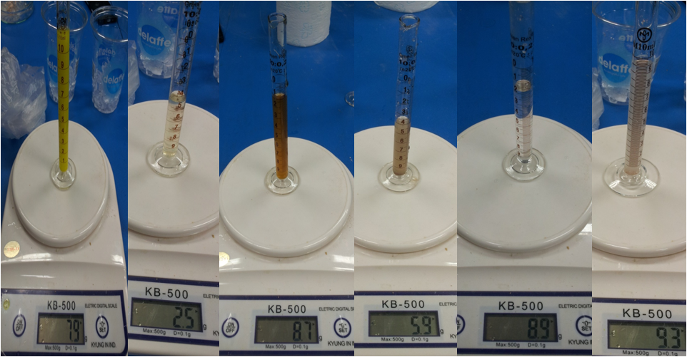

2차 실험결과

|  |  |  |  |  |  |  |
| --- | --- | --- | --- | --- | --- | --- |
| 종류 | 연탄재 | 설사약+식초 | 계란껍질+식초 | 설탕코팅모래 | 소금 | 쌀겨가루 |
| 10분후 녹은 얼음의양 | 28.9g | 27.7g | 29g | 36.1g | 33.3g | 22.3g |

(3) 3차실험

페트리접시에 똑 같은 양의 얼음(80g)을 담은 뒤 각 물질을 같은 부피로 계량(10ml)하여 얼음 위에 골고루 살포하여 10분을 방치한다. 그 후 녹지 않고 남은 얼음을 모두 건져낸 뒤 녹은 물과 물질의 부피를 측정한다.

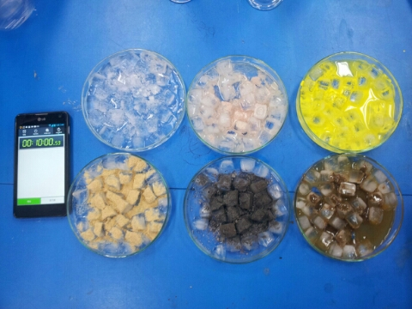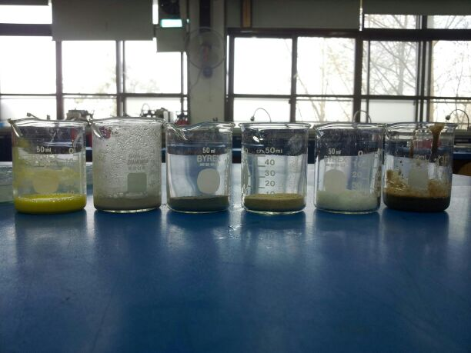

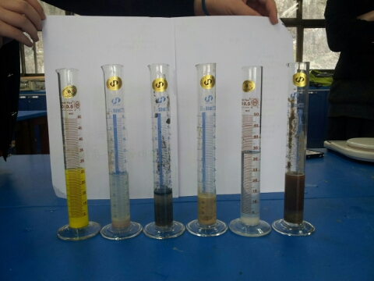3차 실험 결과

|  |  |  |  |  |  |  |
| --- | --- | --- | --- | --- | --- | --- |
| 종류 | 연탄재 | 설사약+식초 | 계란껍질+식초 | 설탕코팅모래 | 소금 | 쌀겨가루 |
| 10분후 녹은 얼음의양 | 15ml | 26.5ml | 29.5ml | 22.5ml | 33.5ml | 13ml |

Ⅷ. 느낀 점

우리는 탐구주제를 듣고 우리나라의 친환경적인 제설방안을 생각해보았지만 쉽게 떠오르지 않아 굉장히 막막하였다. 하지만 여러 방안 들을 생각해보고 인터넷검색을 통한 제설에 관한 정보와 원리를 알아본 후 여러 제설방안 후보들을 선별하게 되었다. 실험이 끝난 후, 실제 제설기능을 실험하는 데에는 한계가 있다는 것을 알 수 있었다.

1. 실험실의 온도는 실제 겨울철 온도와 차이가 있다.

-최대한 비슷한 환경을 만들기 위해 에어컨을 틀어보기도 했지만 영하까지 내려가는 겨울철 온도와 비슷한 조건을 만들 수는 없었다.

2. 실제 눈을 이용한 실험과 얼음을 이용한 실험결과에는 차이가 있을 것이다.

-얼음을 잘게 부수어 최대한 얼음조각을 작게 만들기 위해 여러 가지 방법을 시도해봤지만 결국 그냥 작은 얼음조각들로 실험을 진행했다. 그렇기 때문에 실제 눈에 나타나는 효과와는 차이가 있을 것으로 예상된다.

3. 화학약품을 사용하지 못했다.

-마그네슘 이온, 유기산 등은 우리주변에서 쉽게 구할 수 있는 설사약, 식초 등으로 대신했다. 하지만 이런 이유로 실험결과에는 실제와 오차가 생길 수 있다.

그렇게 선별된 여러 가지 방안들에 대해 실험해보고 그 결과를 토대로 친환경적인 제설방안을 생각해보았지만 가격문제, 실용적인 문제 등 효과는 있으나 다른 문제 때문에 제설로는 적합하지 않은 물질들이 있었고 가격은 싸고 구하기도 쉽지만 효과가 별로 좋지 않은 물질들도 있었다.

이렇듯 친환경적인 제설방안을 채택하는데 에는 어려움이 많았지만 우리나라의 제설문제를 인지하고 그 문제에 대해 논의하며 다른 나라의 제설방안들도 알 수 있었다. 앞으로 더 생각해보고 탐구하여 우리나라의 친환경적인 제설방안을 꼭 찾아내야 한다고 생각한다. 실험을 하는 과정에서 제대로 된 준비를 하지 못해서 당황하기도 하고 힘들기도 했지만 보고서를 쓰다 보니 굉장히 뿌듯했다.

또 제설 제에 대해서 많은 것을 알게 되었고, 어떠한 물질이 또 다른 물질과 만나서 여러 작용들을 하는 것이 매우 신기했다. 제일 신기했던 실험은 설사약과 식초를 섞어 눈을 녹이는 실험이었는데, 우리 주변에서 흔히 볼 수 있는 설사약과 식초가 눈을 굉장히 빠른 속도로 녹였다. 이처럼 과학은 우리 일상생활에 굉장히 많이 있고, 또 우리는 그런 원리들을 통해 편리한 생활을 하고 있다.

Ⅸ. 더 알아보고 싶은 것

이번 실험 주제가 친환경 제설제인 만큼 우리가 실험한 물질들이 환경에 얼마만큼의 피해를 주는지 또 시설물 부식에는 얼마만큼의 피해를 주는지 알아보는 실험(부식 실험)과 미끄러지는 정도의 마찰력 실험을 해보고 싶다.

1. 부식 실험

클립과 성냥을 이용한 부식실험으로 실험을 위해 선정한 6가지 물질들이 갖는 독성을 알아보기 위한 실험이다. 주제가 우리나라에 맞는 친환경 제설방안에 대한 탐구이기 때문에 부식 실험 또한 제설방안을 결정하는 데에 중요한 역할을 할 것이라고 생각한다.

2. 마찰력 실험

넓은 얼음판에 6가지 물질을 각각 올린 후 미끄럼을 방지하는 마찰제로써의 능력을 알아보는 실험이다. 이 실험도 원래 계획엔 있었으나 마찰력을 비교할 실험 방법을 알아내기 어려웠고 넓은 얼음판을 만드는 데에도 어려움이 있어 계획에서 제외한 실험이다. 마찰제도 제설제의 한 종류 이므로 탐구 주제에 도움이 될 것이라고 생각한다.